Моя нерассказанная история.
Я хочу рассказать о моем прадедушке Сатине Виталии Ивановиче, который принимал участие в Великой Отечественной войне.
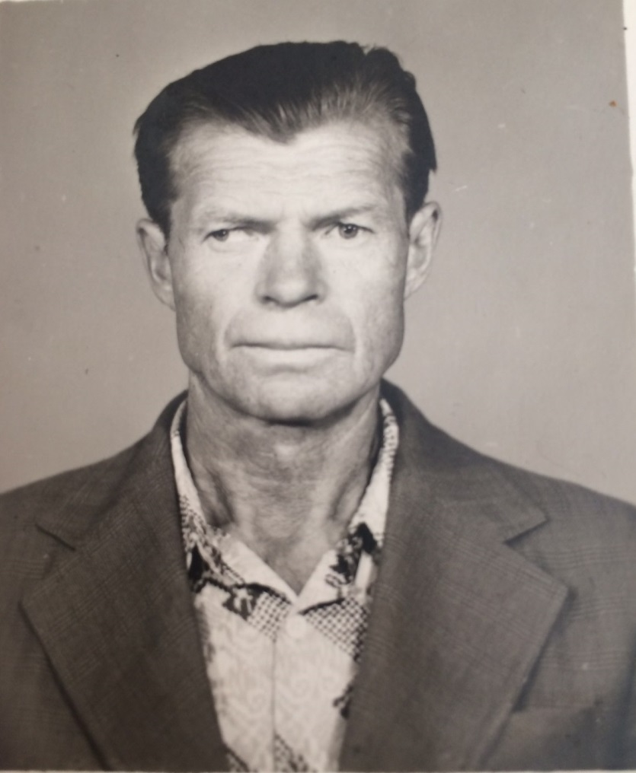
Он родился 10 апреля 1925г. в деревне Мальчиха Ивановской области. Семья была большая, состояла из семи человек. Детей в семье было пятеро, две девочки и трое мальчиков.
В 1940г Виталий Иванович закончил 7 классов школы, он был отличником. После школы пошел учиться в Лежневскую фабрику и получил гражданскую специальность слесарь.
В феврале 1943г был призван на военную службу. Он был определен в 32-ю истребительную авиационную дивизию, где проходил курсы механика до июля 1943г. Получил специальность авиационный моторист.
Далее после получения специальности был направлен 909 истребительный авиационный полк, где принимал участие в боевых действиях против фашистской Германии до конца войны. Ремонтировал и обслуживал самолеты ЯК – 9 и ЛА -5. Перелеты механиков на самолетах осуществлялись в местах для боеприпасов.
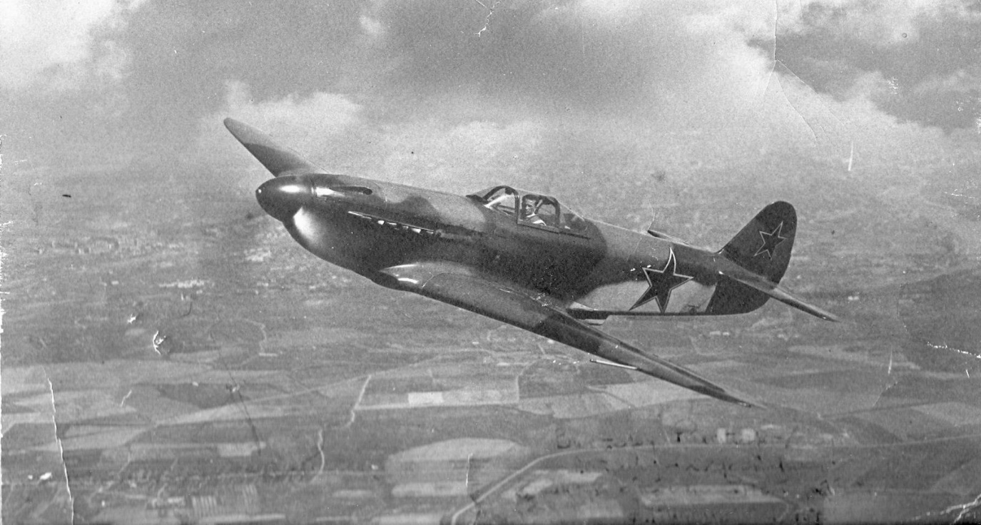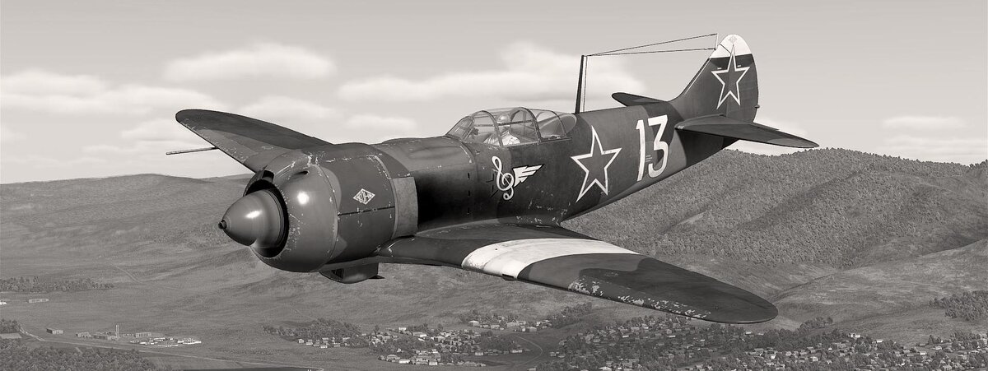
Был награжден тремя орденами/медалями:
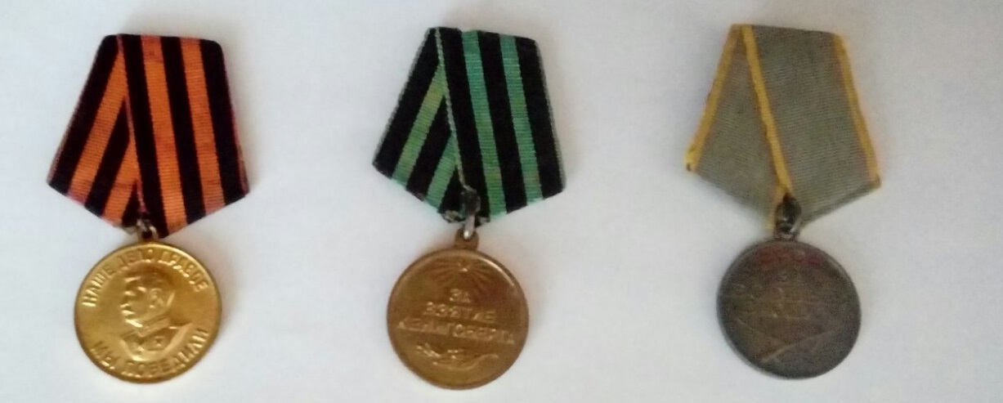
-за боевые заслуги
-за взятие г. Кенигсберга
-за победу над Германией в Великой Отечественной войне
В 1985г. был награжден Орденом Отечественной войны 2 степени.
